**Projektowania interfejsów**

**Give me my bike**

**Krzysztof Kozubek**

# ****Opis problemu****

Wraz z pojawieniem się coraz to lepszej pogody za oknami naszych „jaskiń”, mamy coraz większą ochotę wyjść na zewnątrz. Na zewnątrz można podejmować bardzo dużo aktywności a jednym z nich jest jazda na rowerze. Nie każdy jednak posiada rower, czy to z powodu jego braku, czy znajdowania się w innym miejscu niż się obecnie jest.

Jednym z rozwiązań tego problemu jest skorzystanie z „Give me my bike”, który jest aplikacją internetową pozwalającą na zaplanowane wypożyczenie roweru. Istnieje kilka dostępnych innych opcji na wypożyczenie roweru, lecz nie posiadają oni zaplanowania tras dla wycieczek lub nie oferują swoich usług w wielu lokalizacjach.

Celem projektu jest stworzenie interfejsu, który będzie bardzo prosty, a zarazem intuicyjny.

# Wskazanie użytkownika

Give me my bike jest przeznaczony dla osób, które chcą się przejechać na rowerze, jeśli go nie posiadają lub ich stan wymaga naprawy przed kolejnym wyjazdem, na kolejne przejażdżki. Jest idealny dla osób, które lubią spędzać aktywnie czas na rowerze lub spontanicznie wsiadać na rower. Ze względu na opłaty jakie narzuca na nas korzystanie z rowerów, użytkownik musi posiadać konto bankowe w calu doładowania swojego konta.

# Zasada działania systemu

Zasada działania systemu jest bardzo prosta. Użytkownik, jeśli będzie zainteresowany skorzystaniem z roweru/rowerów wypełnia formularz rejestracyjny, przesyła środki do wykorzystania na jazdę na rowerze i ustala termin wypożyczenia roweru/rowerów.

# Funkcjonalność

**Rejestracja** – użytkownik wypełnia formularz, aby utworzyć konto, którym będzie mógł swobodnie zarządzać. Użytkownik będzie musiał podać podstawowe informacje takie jak, imię, nazwisko, hasło, adres email, numer telefonu, adres zamieszkania (ulicę, numer domu/mieszkania, kod pocztowy, miejscowość). Dane są potrzebne do kontaktu z użytkownikiem. Numer telefonu jest wykorzystywany do informowania użytkownika o dostępności roweru. Adres zamieszkania jest potrzebny do ewentualnych zawiadomieniach (złamanie regulaminu, kradzież, utrata lub zniszczenie roweru).

**Wypożyczenie roweru** – polega na uzupełnieniu formularza. Formularz składa się z wyboru miejsca, z którego będzie wypożyczany rower, dobór roweru, rodzaju usługi, daty rozpoczęcia wypożyczenia roweru oraz dobór dodatkowych preferencji takich jak koszyk, bidon, zapasowa pompka czy licznik.

**Wypożyczanie roweru innej osobie** – polega na wypełnienie tego samego formularza, plus dodatkowo wypełnienie kolejnego formularza z danymi osoby, której zamierzamy wypożyczyć rower.

**Wycieczki** – przez administratorów są tworzone trasy rowerowe, które umożliwiają osobą, które nie mają pomysłu na trasę, wykorzystanie ich pomysłu i dopisanie się na taki rajd.

**Płatności** – opcja ta odpowiada za wszystkie uregulowania ekonomiczne.

# Narzędzia

Jest to interfejs webowy, dostosowany na wszystkie urządzenia posiadające dostęp do Internetu (komputer, tablet, smartphone itp.).

Aplikacja została napisana w NodeJS, jQuery, HTML, CSS z wykorzystaniem freamwork bootstrap.

# Inne rozwiązania

W Internecie nietrudno jest znaleźć inne rozwiązania, które oferują podobne usługi. Do najbardziej znanych (w Krakowie) jest firma Wavelo, która oferuje około 1500 rowerów w samym Krakowie z 150-sięcioma stacji dokujących. Wadą tej firmy jest możliwość wypożyczenia tylko jednego typu roweru bez żadnych preferencji.

**Analiza projektu**

Charakterystyka użytkowników – persony

Każdy kto posiada umiejętności korzystania z komputera (ewentualnie smatphone lub tabletu), przeglądarki internetowej, umiejętność surfowania po internecie, posiadanie konta bankowego (w przyszłości zostanie rozwinięte o Bitcoin) i obsługi „operacji bankowych”, może zostać użytkownikiem w pełni korzystającym z serwisu. Aplikacja nie niezależna od płci, wieku, statusu społecznego, wyznania, poglądów politycznych czy narodowości.

# Warunki wstępne:

* Posiadanie komputera, tabletu, smartphone lub innego urządzenia które posiada dostęp do Internetu oraz przeglądarkę internetową.
* Posiadania przeglądarki internetowej i aktywnego połączenia z Internetem.
* Posiadanie podstawowej umiejętności korzystania z przeglądarki i Internetu
* Posiadanie maila i konta bankowego w celu stworzenia konta i dokonania płatności

# Cele:

* Stworzenie konta
* Doładowanie konta na serwisie
* Wypożyczenie roweru
* Zapisanie się na trasę rowerową

# Klasy użytkowników:

**Wojciech Morak**

**Wiek:** 32 lat

**Płeć:** mężczyzna

**Wykształcenie:** wyższe

**Stan cywilny:** wolny

**Zawód/zajęcie:** akwizytor

**Zainteresowania:** nowości technologiczne, tenis ziemny

**Przyzwyczajenia**: Codzienne ćwiczenia. Poranek rozpoczyna od kawy. Po pooranej kawie udaje się do klientów. Po pracy, spędza 2h na ćwiczenia.

Wojciech posiada najnowszego Forda Focusa, lecz gdy jest ładna pogoda a klient mieszka blisko woli on oszczędzić na kosztach eksplantacji samochodu i wybiera pójście pieszo. Widząc blisko jego mieszkania stację dokującą z rowerami, stwierdził, że wygodniej będzie jeździć na rowerze, którego jeszcze nie posiada.

­­­­

**Asia Ziajka**

**Wiek:** 25 lat

**Płeć:** kobieta

**Wykształcenie:** wyższe

**Stan cywilny:** wolny

**Zawód/zajęcie:** masażystka

**Zainteresowania:** gotowanie

**Opis:** Dziennie na pracę poświęca od 10 do 12 godzin, Wychodzi wcześnie rano do pracy i wraca późnym wieczorem. Jedynie o czym marzy każdego dnia po pracy to wziąć prysznic i położyć się do łóżka. Weekendy spędza aktywnie, siłownia, bieganie, wypady na rowerze. O aplikacji dowiedziała się, podczas gdy, znajoma zaprosiła ją do swojego miasta (Warszawie) na rower. Do znajomej Asia nie była by w stanie dojechać rowerem a taszczenie go ze sobą w pociągach uważała za niewygodny.

**Przemek Wolny**

**Wiek:** 14 lat

**Płeć:** chłopak

**Wykształcenie:** brak

**Stan cywilny:** wolny

**Zawód/zajęcie:** granie na komputerze

**Zainteresowania:** gry komputerowe

**Opis:** Gimnazjalista, lubi oglądać filmy i grać w gry komputerowe w nocy, ma własny komputer w pokoju, rodzice dają mu na wszystko pieniądze jak również pozwalają na wszystko, nie ma dziewczyny. Chodzi spać późno (w nocy gra i ogląda filmy), wstaje w południe.

Przemek bardzo sporadycznie lubi iść na boisko (chodzi sporadycznie z powodu, odległości jaka dzieli jego dom od boiska). Do częstszego przychodzenia na boisko zachęcił go kolega, który powiedział mu aplikacji Give me my bike.

# Scenariusze działań:

* Rejestracja:   
  Użytkownik wszedł na stronę, gdzie znajduje się aplikacja (przypadkowo lub nie), następnie klika w prawym górnym rogu rejestrację (na tablecie i smarphone, po rozwinięciu belki). Po przekierowaniu do strony, gdzie znajduje się formularz rejestracyjny, wypełnił formularz poprawnie i potwierdził go przyciskiem pod formularzem.
* Doładowanie konta:  
  Użytkownik wszedł na stronę, gdzie znajduje się aplikacja, następnie klika w prawym górnym rogu logowanie (tablecie i smarphone, po rozwinięciu belki). Po przekierowaniu do strony, gdzie znajduje się formularz logowania, uzupełnia go poprawnie i potwierdza go przyciskiem znajdującym się pod formularzem. Po poprawnym zalogowaniu należy z menu wybrać płatności, a następnie wybrać przycisk Doładuj.
* Wypożyczenie roweru:  
  Użytkownik wszedł na stronę, gdzie znajduje się aplikacja, następnie klika w prawym górnym rogu logowanie (tablecie i smarphone, po rozwinięciu belki). Po przekierowaniu do strony, gdzie znajduje się formularz logowania, uzupełnia go poprawnie i potwierdza go przyciskiem znajdującym się pod formularzem. Po poprawnym zalogowaniu należy z menu wybrać wypożycz rower. Po przejściu do formularza wypożyczenia roweru, należy uzupełnić formularz i potwierdzić przyciskiem poniżej formularza.

# Analiza narzędzi:

* NodeJS – jest dobrze rozwijającym się językiem programowania, który jest przeznaczony do aplikacji internetowych.
* MySQL – darmowa, dostępna za darmo.
* Bootstrap – darmowy framework, który pozwalił na szybkie stworzenie responsywnej strony.
* IntelliJ – darmowe (dla studentów) i bardzo rozbudowane narzędzie.

## Scenariusz #1

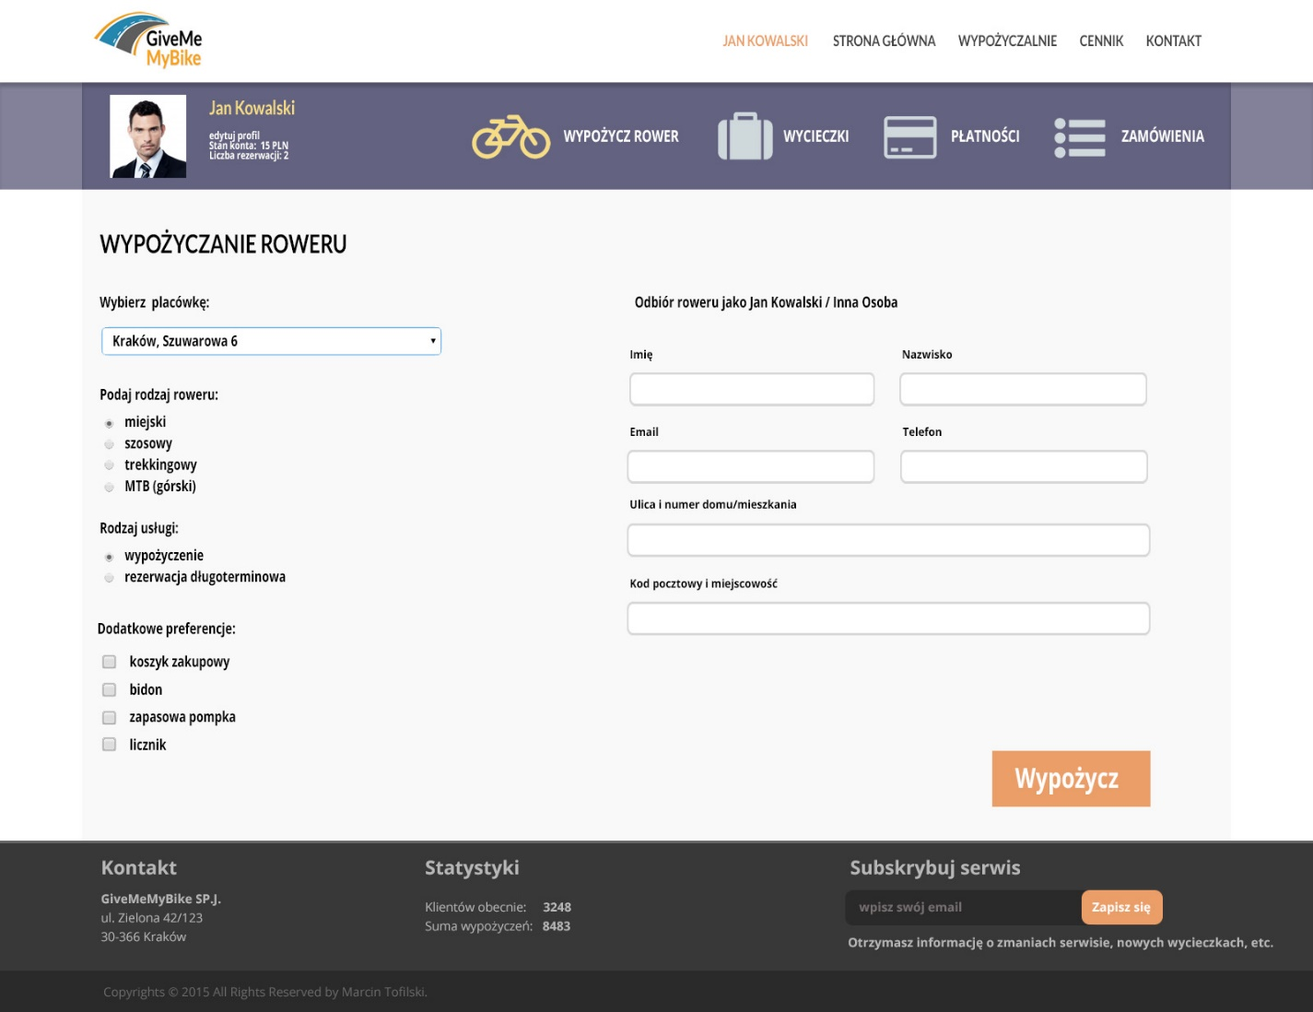

|  |  |
| --- | --- |
| WYPOŻYCZ ROWER | |
| OPIS | Wojciech chciał móc wypożyczyć rower zgodny z wymaganiami i otrzymać numer zamówienia, pozwalający wypożyczyć rower |
| STORYBOARD | Wojciech loguje się do aplikacji, wybiera sekcję „Wypożycz rower”, a następnie dokonuje wyboru placówki, z której odbierze rower. W dalszej części formularz wybiera preferencje roweru. W ostatniej części klient może zdecydować, czy odbierze rower osobiście, czy zrobi to za niego inna osoba.  Po kliknięciu „Wypożycz” klient otrzymuje numer zamówienia (na telefon i mail) i może jechać do wypożyczalni po rower. |

## Scenariusz #2

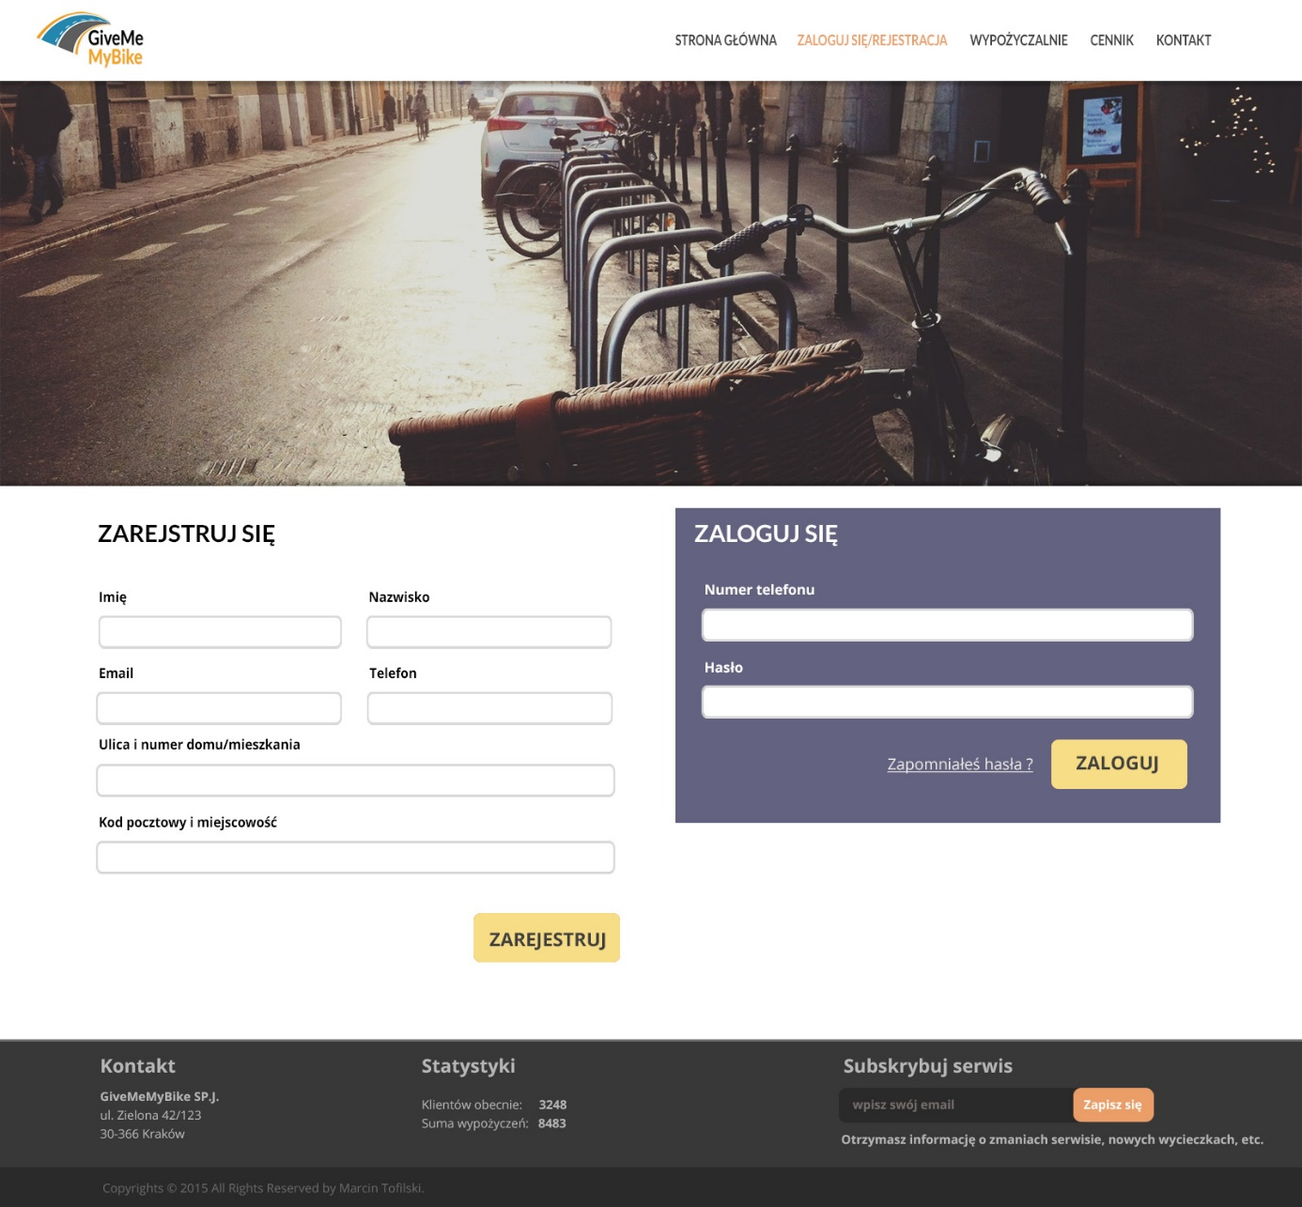

|  |  |
| --- | --- |
| ZAREJESTRUJ SIĘ | |
| OPIS | Przemek chciałby mieć dostęp do wypożyczania roweru, sprawdzania płatności, historii zamówień, etc. |
| STORYBOARD | Przemek podaje podstawowe dane na swój temat, takie jak imię, nazwisko, email, telefon, adres oraz hasło, na jakie będzie się logował do serwisu. Klika przycisk „Zarejestruj”.  Jeśli walidacja przejdzie pozytywnie, klient otrzymuje na email link aktywujący jego konto. Późniejsze zalogowanie do aplikacji daje mu dostęp do jego prywatnych informacji oraz dodatkowych funkcjonalności. |

## Scenariusz #3

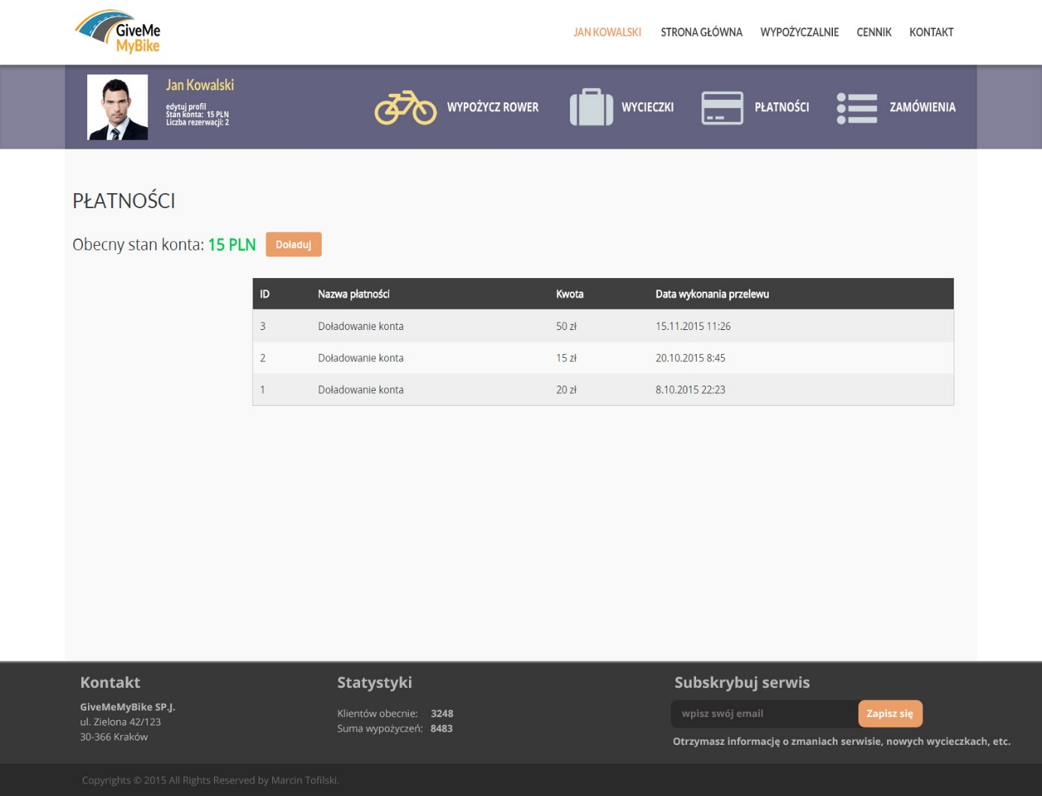

|  |  |
| --- | --- |
| DOKONAJ PŁATNOŚCI | |
| OPIS | Asia chciałaby dokonać płatności w celu możliwości wypożyczenia roweru, bądź też aktywacji konta. |
| STORYBOARD | Asia loguje się na swoje konto i przechodzi do zakładki płatności. Klikając w przycisk „Doładuj”, może wybrać sposób płatności (karta kredytowa, przelew bankowy) i wybrać kwotę jaką chciałaby zasilić konto. Po zaakceptowaniu formularza płatności klient po krótkim czasie dostaje informacje zwrotną o pozytywnym doładowaniu i zmienia się jego stan konta. |